

СМОЛЕНСКАЯ ОБЛАСТЬ
МОНАСТЫРЩИНСКИЙ ОКРУЖНОЙ СОВЕТ ДЕПУТАТОВ

Р Е Ш Е Н И Е

от 26 марта 2025 года № 48

Об утверждении Положения о почетном звании «Почетный гражданин муниципального образования «Монастырщинский муниципальный округ» Смоленской области»

Руководствуясь Уставом муниципального образования «Монастырщинский муниципальный округ» Смоленской области, Монастырщинский окружной Совет депутатов

РЕШИЛ:

1. Утвердить Положение о почетном звании «Почетный гражданин муниципального образования «Монастырщинский муниципальный округ» Смоленской области».
2. Опубликовать настоящее решение в газете «Наша жизнь» – Монастырщина» и разместить на официальном сайте Администрации муниципального образования «Монастырщинский муниципальный округ» Смоленской области в информационно-телекоммуникационной сети «Интернет».
3. Признать утратившим силу решение Монастырщинского районного Совета депутатов от 10.10.2007 № 77 «Об утверждении Положения о звании «Почетный гражданин муниципального образования «Монастырщинский район» Смоленской области».
4. Настоящее решение вступает в силу после дня его официального опубликования.

Глава муниципального образования «Монастырщинский муниципальный округ» Смоленской области  В.Б. Титов | Председатель  Монастырщинского окружного  Совета депутатов  П.А. Счастливый
УТВЕРЖДЕНО

решением Монастырщинского
окружного Совета депутатов
от 26.03.2025г. № 48

ПОЛОЖЕНИЕ

о почетном звании «Почетный гражданин муниципального образования «Монастырщинский муниципальный округ» Смоленской области»

Настоящее Положение устанавливает статус, порядок присвоения почетного звания «Почетный гражданин муниципального образования «Монастырщинский муниципальный округ» Смоленской области», права и меры социальной поддержки Почетного гражданина муниципального образования «Монастырщинский муниципальный округ» Смоленской области.

1. Общие положения

1.1. Почетное звание «Почетный гражданин муниципального образования «Монастырщинский муниципальный округ» Смоленской области» является в муниципальном образовании «Монастырщинский муниципальный округ» Смоленской области высшей формой поощрения за выдающиеся заслуги в государственном и муниципальном управлении, защите прав человека, укреплении мира, развитии экономики, производства, строительства, в науке, технике, культуре, искусстве, воспитании и образовании, здравоохранении, благотворительной и иной общественно-полезной деятельности, направленной на достижение экономического, социального и культурного благополучия муниципального образования «Монастырщинский муниципальный округ» Смоленской области, а также за вклад в дело защиты Отечества, за мужество, героизм и самоотверженность, проявленные при обеспечении охраны общественного порядка, общественной безопасности и борьбе с преступностью на территории муниципального образования «Монастырщинский муниципальный округ» Смоленской области, за личный вклад в спасение жизни и сохранение здоровья граждан, проявленные милосердие, чуткость, внимание к нуждающимся в медицинской, социальной, психологической помощи и реабилитации, за вклад в работу по патриотическому воспитанию молодежи, проявление патриотизма в общественной, служебной, военной и трудовой деятельности, возрождение и сохранение культурных традиций, за высокое профессиональное мастерство и многолетний добросовестный труд и иную деятельность, способствующую всестороннему развитию муниципального образования «Монастырщинский муниципальный округ» Смоленской области как муниципального образования.
1.2. Почетное звание «Почетный гражданин муниципального образования «Монастырщинский муниципальный округ» Смоленской области» (далее также – Почетное звание) присваивается гражданам Российской Федерации, постоянно проживающим на территории муниципального образования «Монастырщинский муниципальный округ» Смоленской области.
В исключительных случаях, за особые заслуги перед муниципальным образованием «Монастырщинский муниципальный округ» Смоленской области, Почетное звание может быть присвоено гражданам Российской Федерации, не проживающим на территории муниципального образования «Монастырщинский муниципальный округ» Смоленской области, иностранным гражданам и лицам без гражданства.
1.3. Присвоение Почетного звания приурочивается, как правило, к праздничным дням, памятным датам, установленным на федеральном, региональном и муниципальном уровнях.
1.4. Почетное звание присваивается лицу, указанному в пункте 1.2 раздела 1 настоящего Положения, пожизненно и не может быть присвоено повторно одному и тому же гражданину.
1.5. Почетное звание может быть присвоено лицу, указанному в пункте 1.2 раздела 1 настоящего Положения, посмертно.

2. Порядок присвоения почетного звания «Почетный гражданин муниципального образования «Монастырщинский муниципальный округ» Смоленской области»

2.1. Почетное звание «Почетный гражданин муниципального образования «Монастырщинский муниципальный округ» Смоленской области» присваивается на основании распоряжения Главы муниципального образования «Монастырщинский муниципальный округ» Смоленской области по согласованию с Монастырщинским окружным Советом депутатов.
Монастырщинский окружной Совет депутатов осуществляет согласование вопроса о присвоении почетного звания «Почетный гражданин муниципального образования «Монастырщинский муниципальный округ» Смоленской области» посредством принятия соответствующего решения о согласовании присвоения Почетного звания.
2.2. Ходатайства о присвоении почетного звания «Почетный гражданин муниципального образования «Монастырщинский муниципальный округ» Смоленской области» (далее – ходатайства) могут подавать:
- организации, расположенные на территории муниципального образования «Монастырщинский муниципальный округ» Смоленской области, независимо от их организационно-правовых форм и форм собственности (далее - организации);
- общественные объединения, осуществляющие деятельность на территории муниципального образования «Монастырщинский муниципальный округ» Смоленской области;
- органы местного самоуправления муниципального образования «Монастырщинский муниципальный округ» Смоленской области;
- органы государственной власти Смоленской области, лица, замещающие государственные должности Смоленской области.
2.3. Ходатайства составляются по форме, установленной приложением № 1 к настоящему Положению.
К ходатайству прилагаются следующие документы:
- характеристика лица, указанного в пункте 1.2 раздела 1 настоящего Положения, представляемого к присвоению Почетного звания, содержащая конкретное описание достижений и заслуг, служащих основанием для присвоения Почетного звания, заверенная подписью руководителя и печатью (при наличии);
- кадровая справка о лице, указанном в пункте 1.2 раздела 1 настоящего Положения, представляемом к присвоению Почетного звания, заверенная подписью работника кадровой службы и печатью (при осуществлении гражданином трудовой деятельности).
Кандидатура, представляемая к присвоению Почетного звания трудовым коллективом организации, подлежит рассмотрению на общем собрании трудового коллектива организации, возбудившего ходатайство, что подтверждается соответствующим протоколом (выпиской из протокола) общего собрания трудового коллектива.
2.4. Ходатайство вносится в Администрацию муниципального образования «Монастырщинский муниципальный округ» Смоленской области (далее – Администрация) не позднее чем за два месяца до планируемой даты присвоения лицу, указанному в пункте 1.2 раздела 1 на стоящего Положения, Почетного звания и передается на рассмотрение в орган, уполномоченный по вопросам награждения наградами и присвоения почетных званий, определенный правовым актом Администрации муниципального образования «Монастырщинский муниципальный округ» Смоленской области (далее – уполномоченный орган).
2.5. Ходатайство согласовывается в письменной форме с заместителем Главы муниципального образования «Монастырщинский муниципальный округ» Смоленской области, курирующим вопросы соответствующих направлений деятельности (в соответствии с распределением обязанностей). Процедура согласования осуществляется уполномоченным органом.
2.6. Ходатайство подлежит рассмотрению Главой муниципального образования «Монастырщинский муниципальный округ» Смоленской области в месячный срок со дня внесения ходатайства.
2.7. Копии ходатайства и прилагаемых к нему документов направляются на рассмотрение в Монастырщинский окружной Совет депутатов вместе с соответствующим представлением Главы муниципального образования «Монастырщинский муниципальный округ» Смоленской области о присвоении лицу, указанному в пункте 1.2 раздела 1 настоящего Положения, Почетного звания. Указанное представление рассматривается на ближайшем заседании Монастырщинского окружного Совета депутатов.
2.8. Если Главой муниципального образования «Монастырщинский муниципальный округ» Смоленской области принято решение об отказе в удовлетворении ходатайства, то представление о присвоении Почетного звания в Монастырщинский окружной Совет депутатов не вносится.
2.9. Председатель Монастырщинского окружного Совета депутатов и Глава муниципального образования «Монастырщинский муниципальный округ» Смоленской области вправе лично инициировать вопрос о присвоении лицу, указанному в пункте 1.2 раздела 1 настоящего Положения, Почетного звания, направив соответствующее представление на рассмотрение в Монастырщинский окружной Совет депутатов.
2.10. Монастырщинский окружной Совет депутатов, рассмотрев представление Главы муниципального образования «Монастырщинский муниципальный округ» Смоленской области или председателя Монастырщинского окружного Совета депутатов о присвоении Почетного звания, принимает решение о согласовании присвоения Почетного звания. Решение Монастырщинского окружного Совета депутатов об отказе в удовлетворении ходатайства не оформляется.
2.11. Глава муниципального образования «Монастырщинский муниципальный округ» Смоленской области после принятия Монастырщинским окружным Советом депутатов решения о согласовании присвоения Почетного звания издает распоряжение Главы муниципального образования «Монастырщинский муниципальный округ» Смоленской области о присвоении лицу, указанному в пункте 1.2 раздела 1 настоящего Положения, Почетного звания.
Подготовку проекта указанного распоряжения осуществляет Аппарат Администрации муниципального образования «Монастырщинский муниципальный округ» Смоленской области (далее – Аппарат Администрации).
2.12. О результате рассмотрения ходатайства уведомляется инициатор его возбуждения Аппаратом Администрации.
2.13. При принятии Главой муниципального образования «Монастырщинский муниципальный округ» Смоленской области или Монастырщинским окружным Советом депутатов решения об отказе в удовлетворении ходатайства повторное ходатайство по той же кандидатуре о присвоении Почетного звания может возбуждаться не ранее чем через год после принятия указанного решения.

3. Порядок вручения почетного звания «Почетный гражданин
муниципального образования «Монастырщинский муниципальный округ» Смоленской области» и меры социальной поддержки Почетных граждан муниципального образования «Монастырщинский муниципальный округ» Смоленской области

3.1. Лица, указанные в пункте 1.2 раздела 1 настоящего Положения, удостоенные Почетного звания, а также граждане, удостоенные почетного звания «Почетный гражданин муниципального образования «Монастырщинский район» Смоленской области», имеют право публично пользоваться присвоенным званием.
3.2. Лица, указанные в пункте 1.2 раздела 1 настоящего Положения, удостоенные Почетного звания, а также граждане, удостоенные почетного звания «Почетный гражданин муниципального образования «Монастырщинский район» Смоленской области», приглашаются в качестве почетных гостей на торжественные мероприятия, проводимые органами местного самоуправления муниципального образования «Монастырщинский муниципальный округ» Смоленской области.
3.3. Лицам, указанным в пункте 1.2 раздела 1 настоящего Положения, удостоенным Почетного звания, предоставляется единовременная денежная выплата в размере 5000 рублей.
Единовременную денежную выплату осуществляет Администрация за счёт средств бюджета муниципального образования «Монастырщинский муниципальный округ» Смоленской области.
3.4. Лица, указанные в пункте 1.2 раздела 1 настоящего Положения, удостоенные Почетного звания, а также граждане, удостоенные почетного звания «Почетный гражданин муниципального образования «Монастырщинский район» Смоленской области», могут воспользоваться правом:
3.4.1. Внеочередного приема по личным и служебным вопросам должностными лицами органов местного самоуправления муниципального образования «Монастырщинский муниципальный округ» Смоленской области, руководителями учреждений, организаций, независимо от форм собственности, размещенных на территории муниципального образования «Монастырщинский муниципальный округ» Смоленской области;
3.4.2. Годовой бесплатной подписки на газету «Наша жизнь» – Монастырщина».
3.5. В случае гибели (смерти) лица, указанного в пункте 1.2 раздела 1 настоящего Положения, удостоенного Почетного звания, а также гражданина, удостоенного почетного звания «Почетный гражданин муниципального образования «Монастырщинский район» Смоленской области», членам семьи (или лицам, взявшим на себя обязательства по погребению) компенсируются расходы на погребение, в сумме 8000 рублей.
3.6. Лицам, указанным в пункте 1.2 раздела 1 настоящего Положения, удостоенным Почетного звания, вручаются диплом о присвоении почетного звания «Почетный гражданин муниципального образования «Монастырщинский муниципальный округ» Смоленской области» (далее – диплом), нагрудный знак «Почетный гражданин муниципального образования «Монастырщинский муниципальный округ» Смоленской области» (далее – нагрудный знак) и удостоверение «Почетный гражданин муниципального образования «Монастырщинский муниципальный округ» Смоленской области» (далее – удостоверение).
3.7. Диплом и удостоверение подписываются Главой муниципального образования «Монастырщинский муниципальный округ» Смоленской области, подпись которого заверяется гербовой печатью Администрации муниципального образования «Монастырщинский муниципальный округ» Смоленской области.
3.8. Диплом, нагрудный знак и удостоверение вручаются Главой муниципального образования «Монастырщинский муниципальный округ» Смоленской области либо председателем Монастырщинского окружного Совета депутатов не позднее одного месяца со дня вступления в силу соответствующего решения Монастырщинского окружного Совета депутатов о присвоении Почетного звания.
При невозможности вручения диплома, нагрудного знака и удостоверения Главой муниципального образования «Монастырщинский муниципальный округ» Смоленской области либо председателем Монастырщинского окружного Совета депутатов диплом, нагрудный знак и удостоверение вручаются лицу, указанному в пункте 1.2 раздела 1 настоящего Положения, иным лицом по поручению Главы муниципального образования «Монастырщинский муниципальный округ» Смоленской области.
3.9. Диплом, нагрудный знак и удостоверение вручаются лицам, указанным в пункте 1.2 раздела 1 настоящего Положения, удостоенным Почетного звания, лично в обстановке торжественности и гласности.
При наличии уважительной причины, по которой невозможно личное присутствие лица, указанного в пункте 1.2 раздела 1 настоящего Положения, удостоенного Почетного звания, диплом, нагрудный знак и удостоверение могут быть переданы его представителю.
3.10. При посмертном присвоении Почетного звания, а также в случае смерти лица, указанного в пункте 1.2 раздела 1 настоящего Положения, удостоенного Почетного звания, диплом, нагрудный знак и удостоверение передаются наследникам или близким родственникам умершего.
3.11. Правовые акты о присвоении Почетного звания подлежат обнародованию на сайте Администрации муниципального образования «Монастырщинский муниципальный округ» Смоленской области в информационно-телекоммуникационной сети «Интернет».
3.12. Оформление дипломов, удостоверений и регистрацию лиц, указанных в пункте 1.2 раздела 1 настоящего Положения, удостоенных Почетного звания, осуществляет Аппарат Администрации муниципального образования «Монастырщинский муниципальный округ» Смоленской области.
3.13. Изготовление нагрудных знаков, бланков дипломов, удостоверений по формам, установленным приложениями № 2 - 4 к настоящему Положению, их учет и хранение осуществляются Аппаратом Администрации.
3.14. Фамилии, имена и отчества лиц, указанных в пункте 1.2 раздела 1 настоящего Положения, удостоенных Почетного звания, вносятся в Книгу Почета муниципального образования «Монастырщинский муниципальный округ» Смоленской области (далее также – Книга Почета) в хронологическом порядке.
Ведение Книги Почета муниципального образования «Монастырщинский муниципальный округ» Смоленской области осуществляет Аппарат Администрации.
3.15. Информация о лицах, указанных в пункте 1.2 раздела 1 настоящего Положения, удостоенных Почетного звания, размещается на специальных стендах в здании Администрации, оформление которых осуществляется Аппаратом Администрации.
3.16. Нагрудный знак носится на левой стороне груди и располагается ниже государственных наград Российской Федерации.
3.17. Лишение Почетного звания допускается в случае осуждения лица, указанного в пункте 1.2 раздела 1 настоящего Положения, удостоенного Почетного звания, на основании вступившего в законную силу приговора суда.
3.18. Лишение Почетного звания производится Главой муниципального образования «Монастырщинский муниципальный округ» Смоленской области по согласованию с Монастырщинским окружным Советом депутатов и оформляется распоряжением Главы муниципального образования «Монастырщинский муниципальный округ» Смоленской области и решением Монастырщинского окружного Совета депутатов.
Если в отношении лица, указанного в пункте 1.2 раздела 1 настоящего Положения, удостоенного Почетного звания, принято решение о лишении его Почетного звания, диплом, нагрудный знак, удостоверение, врученные ему, подлежат возврату в Аппарат Администрации.
В Книге Почета делается отметка о лишении лица, указанного в пункте 1.2 раздела 1 настоящего Положения, удостоенного Почетного звания, Почетного звания.
3.19. Глава муниципального образования «Монастырщинский муниципальный округ» Смоленской области по согласованию с Монастырщинским окружным Советом депутатов может восстановить гражданина в правах на Почетное звание по его письменному заявлению в случае его реабилитации по решению суда.
3.20. Восстановление прав гражданина на Почетное звание производится распоряжением Главы муниципального образования «Монастырщинский муниципальный округ» Смоленской области и решением Монастырщинского окружного Совета депутатов.
3.21. Гражданину, восстановленному в правах на Почетное звание, возвращаются диплом, нагрудный знак и удостоверение.
3.20. Финансирование расходов, связанных с изготовлением дипломов, удостоверений, нагрудных знаков, с реализацией мер социальной поддержки, предусмотренных настоящим Положением, осуществляется за счет средств бюджета муниципального образования «Монастырщинский муниципальный округ» Смоленской области.

Приложение № 1

к Положению о почетном звании «Почетный гражданин муниципального образования «Монастырщинский муниципальный округ» Смоленской области»

форма

В Администрацию муниципального образования «Монастырщинский муниципальный округ» Смоленской области

ХОДАТАЙСТВО
о присвоении гражданину почетного звания «Почетный гражданин муниципального образования «Монастырщинский муниципальный округ» Смоленской области»

___________________________________________________________________
(полное наименование организации, расположенной на территории муниципального образования «Монастырщинский муниципальный округ» Смоленской области, общественного объединения, осуществляющего деятельность на территории муниципального образования « Монастырщинский муниципальный округ» Смоленской области, органа местного самоуправления муниципального образования « Монастырщинский муниципальный округ» Смоленской области, органа государственной власти Смоленской области, государственной должности Смоленской области)
ходатайствует о присвоении почетного звания «Почетный гражданин муниципального образования «Монастырщинский муниципальный округ» Смоленской области» _____________________________________________________
________________________________________________________________________
(Ф.И.О. лица, представляемого к присвоению почетного звания «Почетный гражданин муниципального образования «Монастырщинский муниципальный округ» Смоленской области», его основное место работы или службы, занимаемая им должность (в случае отсутствия основного места работы или службы - род занятий)
за ______________________________________________________________________
(конкретное описание достижений и заслуг лица, представляемого к присвоению почетного звания «Почетный гражданин муниципального образования «Монастырщинский муниципальный округ» Смоленской области», служащих основанием для присвоения почетного звания «Почетный гражданин муниципального образования «Монастырщинский муниципальный округ» Смоленской области»)
________________________________________________________________________.

Приложение:

Руководитель _________ _________________
(подпись) (инициалы и фамилия)
М.П.

СОГЛАСОВАНО
Заместитель Главы муниципального образования
«Монастырщинский муниципальный округ»
Смоленской области
_________ _________________
(подпись) (инициалы и фамилия)

М.П.

Приложение № 2

к Положению о почетном звании «Почетный гражданин муниципального образования «Монастырщинский муниципальный округ» Смоленской области»

Образец
нагрудного знака «Почетный гражданин муниципального образования «Монастырщинский муниципальный округ» Смоленской области»

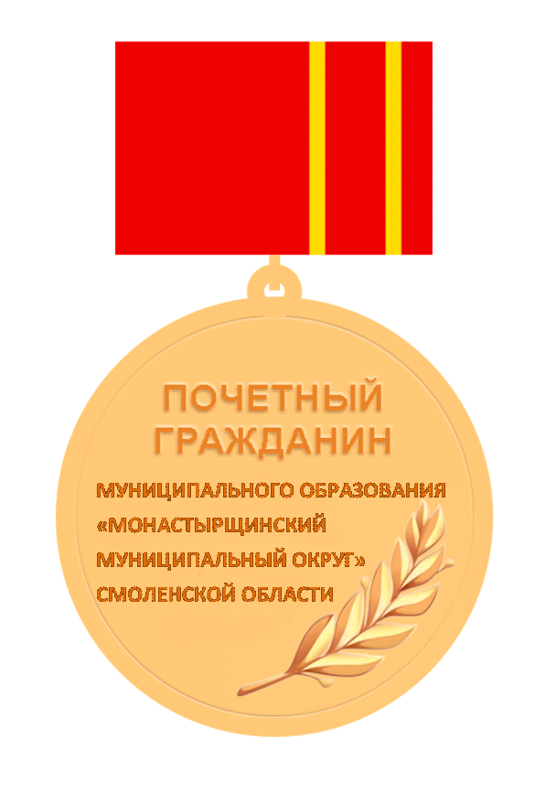
Описание
нагрудного знака «Почетный гражданин муниципального образования «Монастырщинский муниципальный округ» Смоленской области»

Нагрудный знак «Почетный гражданин муниципального образования «Монастырщинский муниципальный округ» Смоленской области» представляет собой круг диаметром 33 мм цвета бронзы. По краям круга – узкий выпуклый рант. На лицевой стороне знака в центре расположена выпуклая надпись «Почетный гражданин муниципального образования «Монастырщинский муниципальный округ» Смоленской области», в правой части под надписью выполнено изображение лавровой ветви.
Нагрудный знак «Почетный гражданин муниципального образования «Монастырщинский муниципальный округ» Смоленской области» с помощью ушка и кольца крепится к колоде шириной 24 мм и высотой 16 мм, которая выполнена в цвете флага Смоленской области, покрытого цветной эмалью и заключенного в прямоугольник цвета бронзы. Колодка на оборотной стороне имеет булавку для крепления знака к одежде.
Нагрудный знак, колодка и кольцо изготавливаются из медно-никелевого сплава.
Нагрудный знак «Почетный гражданин муниципального образования «Монастырщинский муниципальный округ» Смоленской области» носится на левой стороне груди и располагается ниже государственных наград Российской Федерации.

Приложение № 3

к Положению о почетном звании «Почетный гражданин муниципального образования «Монастырщинский муниципальный округ» Смоленской области»

Образец
Диплома о присвоении почетного звания «Почетный гражданин муниципального образования «Монастырщинский муниципальный округ» Смоленской области»

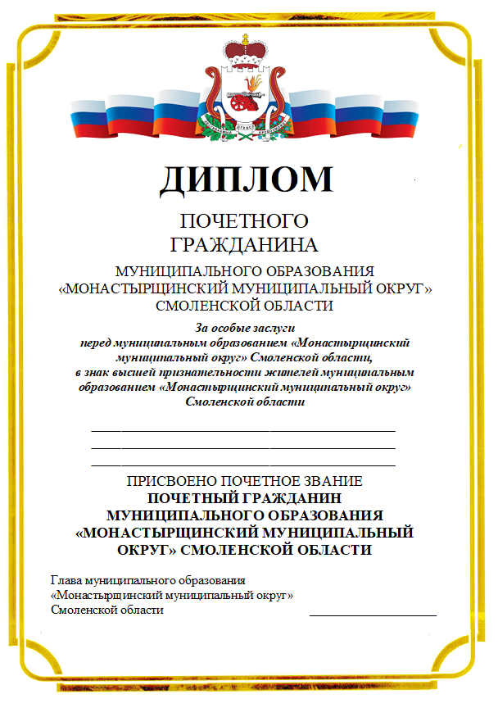
Описание
Диплома о присвоении почетного звания «Почетный гражданин муниципального образования «Монастырщинский муниципальный округ» Смоленской области»

Диплом о присвоении почетного звания «Почетный гражданин муниципального образования «Монастырщинский муниципальный округ» Смоленской области» представляет собой лист формата А4.
Вверху диплома помещено рельефное изображение герба Смоленской области; ниже надпись прописными буквами полужирным шрифтом «ДИПЛОМ»; потом надпись в две строки прописными буквами «ПОЧЕТНОГО ГРАЖДАНИНА»; ниже – надпись в три строки прописными буквами «МУНИЦИПАЛЬНОГО ОБРАЗОВАНИЯ «МОНАСТЫРЩИНСКИЙ МУНИЦИПАЛЬНЫЙ ОКРУГ» СМОЛЕНСКОЙ ОБЛАСТИ»; за тем указываются полужирным шрифтом и курсивом заслуги (за что награждается); под ними каллиграфическим подчерком вписываются тушью фамилия, имя, отчество гражданина, удостоенного почетного звания «Почетный гражданин муниципального образования «Монастырщинский муниципальный округ» Смоленской области; поток идет надпись прописными буквами «ПРИСВОЕНО ПОЧЕТНОЕ ЗВАНИЕ»; за тем надвить прописными буквами жирным шрифтом в четыре строки «ПОЧЕТНЫЙ ГРАЖДАНИН МУНИЦИПАЛЬНОГО ОБРАЗОВАНИЯ «МОНАСТЫРЩИНСКИЙ МУНИЦИПАЛЬНЫЙ ОКРУГ» СМОЛЕНСКОЙ ОБЛАСТИ»
Диплом подписывается Главой муниципального образования «Монастырщинский муниципальный округ» Смоленской области: слева располагается надпись «Глава муниципального образования «Монастырщинский муниципальный округ» Смоленской области», справа – место для подписи Главы муниципального образования «Монастырщинский муниципальный округ» Смоленской области с указанием его инициалов и фамилии.
Подпись Главы муниципального образования «Монастырщинский муниципальный округ» Смоленской области заверяется гербовой печатью Администрации муниципального образования «Монастырщинский муниципальный округ» Смоленской области.

Приложение № 4

к Положению о почетном звании «Почетный гражданин муниципального образования «Монастырщинский муниципальный округ» Смоленской области»

Образец
удостоверения «Почетный гражданин муниципального образования «Монастырщинский муниципальный округ» Смоленской области»

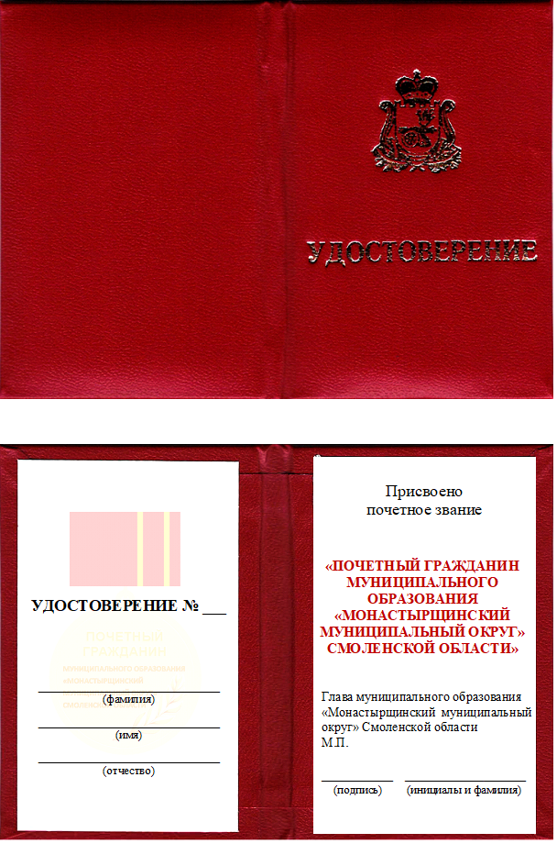

Описание
удостоверения «Почетный гражданин муниципального образования «Монастырщинский муниципальный округ» Смоленской области»

Бланк удостоверения представляет собой двухстраничную книжку из бумаги, наклеенной на плотное, складывающееся пополам основание, обтянутое бумвинилом темно-красного цвета.
Размеры сложенного бланка удостоверения – 65×100 мм.
На обложке вверху располагается изображение герба Смоленской области, ниже – надпись «УДОСТОВЕРЕНИЕ», при этом изображение герба и надпись выполняются тиснением с позолотой.
На левой странице внутреннего разворота удостоверения в центре размещается фоновое изображение нагрудного знака, поверх которого вверху располагается надпись «УДОСТОВЕРЕНИЕ № ___», под ней каллиграфическим почерком вписываются тушью фамилия, имя и отчество гражданина, удостоенного почетного звания «Почетный гражданин муниципального образования «Монастырщинский муниципальный округ» Смоленской области».
На правой странице внутреннего разворота удостоверения вверху в две строки располагается надпись «Присвоено почетное звание», ниже в шесть строк - надпись прописными буквами красного цвета: «ПОЧЕТНЫЙ ГРАЖДАНИН МУНИЦИПАЛЬНОГО ОБРАЗОВАНИЯ «МОНАСТЫРЩИНСКИЙ МУНИЦИПАЛЬНЫЙ ОКРУГ» СМОЛЕНСКОЙ ОБЛАСТИ».
Ниже слева располагается надпись «Глава муниципального образования «Монастырщинский муниципальный округ» Смоленской области», справа – место для подписи Главы муниципального образования «Монастырщинский муниципальный округ» Смоленской области с указанием его инициалов и фамилии.
Подпись Главы муниципального образования «Монастырщинский муниципальный округ» Смоленской области заверяется гербовой печатью Администрации муниципального образования «Монастырщинский муниципальный округ» Смоленской области.

